OpenVAS

Qu’est-ce ?
OpenVAS, une application utilisée pour analyser les terminaux et les applications Web afin d’identifier et de détecter les vulnérabilités.
Pourquoi ?
Il est couramment utilisé par les entreprises dans le cadre de leurs solutions d’atténuation pour identifier rapidement les lacunes dans leurs serveurs ou applications de production ou de développement.
Framework Architecture
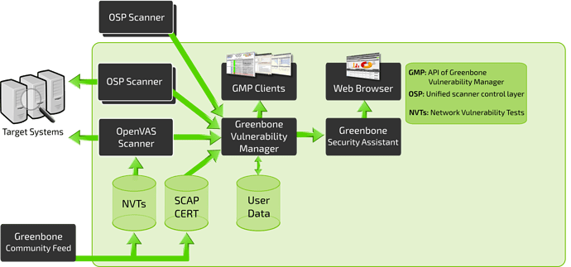
NTVs : Les NVTs (Network Vulnerability Tests) sont des scripts ou des tests utilisés pour identifier les vulnérabilités dans les systèmes informatiques et les réseaux. Ils sont souvent utilisés dans le cadre de scans de vulnérabilité pour évaluer la sécurité des infrastructures informatiques.
SCAP : C’est un ensemble de standards et de spécifications développés pour automatiser la gestion de la sécurité, la conformité et la vulnérabilité des systèmes informatiques. Il est maintenu par le National Institute of Standards and Technology (NIST) aux États-Unis.
CERT : C’est une organisation ou une équipe dédiée à la réponse aux incidents de sécurité informatique. Les CERTs sont généralement responsables de la coordination des réponses aux incidents de sécurité, de la diffusion d'informations sur les vulnérabilités et les menaces, et de la fourniture de conseils et de soutien aux organisations et aux individus.
Vulnérabilité / Flux d’informations
Cette section contiendra toutes les informations et les tests de vulnérabilité provenant du flux communautaire Greenbone qui servira de base principale pour les tests sur les systèmes. Cela peut également inclure les données utilisateurs fournis par l’utilisateur à la place des NVT Greenbone et des CERT SCAP.
Back-end (OSP, OpenVAS, cibles)
L’infrastructure back-end est ce qui effectuera réellement l’analyse des vulnérabilités et le traitement des données et NVTS via OpenVAS et GVM. Greenbone Vulnerability Manager sera l’intermédiaire entre les scanners et les interfaces utilisateurs frontaux.
Front-end (GSA, interfaces Web)
C’est ce avec quoi vous interagissez lorsque vous accédez à OpenVAS dans votre navigateur. Les interfaces Web sont construites à partir de l’assistant de sécurité Greenbone et facilitent la vie d’un analyste ou d’un opérateur lorsqu’il travaille avec OpenVAS ou d’autres formes de scanners via le GVM.
https://community.greenbone.net/t/about-gvm-10-architecture/1231

Installation
GitHub - mikesplain/openvas-docker: A Docker container for Openvas

Comprendre l’infrastructure

Notus-data : C’est la base de données permettant de d’intégrer à OpenVAS les vulnérabilité ( CVE / CVSS )
Scap-data : C’est une autre base de données permettant quant a lui de vérifier le benchmark, les configurations ou encore les vulnérabilités.
Cert-bund-data : C’est une base de données qui elle aussi vérifie les vulnérabilités, leurs descriptions, leurs référence et leurs solution possible part le CERT.
Dfn-cert-data : Le DFN-CERT est le centre de réponse aux incidents de sécurité informatique pour les institutions de recherche et d'éducation en Allemagne. Ces données sont utilisées par OpenVAS pour identifier et évaluer les vulnérabilités dans les systèmes scannés.
Data-object : Cela fait référence aux objets de données utilisés par le système pour effectuer des scans de vulnérabilités et des évaluations de sécurité. Ces objets de données peuvent inclure une variété d'informations et de configurations nécessaires pour le bon fonctionnement d'OpenVAS.
Report-formats : référence aux différents formats dans lesquels les rapports de scan peuvent être générés. Ces formats permettent aux utilisateurs de visualiser et d'analyser les résultats des scans de vulnérabilités de manière adaptée à leurs besoins spécifiques. Ils existent plusieurs types tels que : XML, HTML, PDF, TXT ou encore CVS.
Gpg-data : Ce sont les données et aux clés GPG (GNU Privacy Guard) utilisées pour vérifier l'authenticité et l'intégrité des mises à jour et des données de vulnérabilités. Pour être plus précis ells utilisées pour signer numériquement les données et les mises à jour.
Redis-server : C’est un système de gestion de base de données clé-valeur en mémoire. De façon à mettre en cache les résultats des scans de vulnérabilités, ce qui peut améliorer les performances en réduisant le temps nécessaire pour effectuer des scans répétitifs. Ou encore pour gérer les sessions utilisateur, ce qui est utile pour les interfaces web comme Greenbone Security Assistant (GSA). Et utilisé pour stocker temporairement des données pendant le processus de scan, comme les résultats intermédiaires ou les configurations temporaires.
Pg-gvm : C’est la base de données qui est utilisé pour stocker une variété de données liées aux scans de vulnérabilités, aux configurations, aux rapports, et aux utilisateurs.
Gvmd : C’est le service central de Greenbone Vulnerability Management (GVM), qui est la suite logicielle incluant OpenVAS. Il agit comme un intermédiaire entre les différents composants de GVM et fournit une interface pour la gestion et l'analyse des données de vulnérabilités. Il gère la création, la planification, l'exécution et le suivi des scans de vulnérabilités. Génère et gère les rapports de scan, y compris les rapports de vulnérabilités, les rapports de conformité, et les rapports personnalisés.
Gsa : GSA (Greenbone Security Assistant) est l'interface web de Greenbone Vulnerability Management (GVM), qui est la suite logicielle incluant OpenVAS.
Ospd-openvas : C’est une implémentation du protocole Open Scanner Protocol (OSP) pour le scanner OpenVAS. Il agit comme un intermédiaire entre le scanner OpenVAS et le gestionnaire de vulnérabilités gvmd, facilitant la communication et la gestion des scans de vulnérabilités.
Mqtt-broker : Cette fonction sert à faciliter la communication entre les différents composant GVM, il peut aussi collecter les différentes données et faire parvenir des notifications et alertes lorsque des vulnérabilités sont détectées.
Notus-scanner :Il est utilisé pour effectuer des scans de vulnérabilités en utilisant les données de vulnérabilités fournies par le projet Notus.
Gvm-tools : Ces outils (gvm-cli / gvm-pyshell / gvm-script ) permettent aux utilisateurs de configurer et de gérer les scans de vulnérabilités, les rapports, les configurations, et les utilisateurs de manière programmatique, ce qui peut être utile pour l'automatisation et l'intégration avec d'autres systèmes.

Découvrir et hiérarchiser

Etape 1 : Découvrir
La première étape consiste à compiler une liste de toutes les ressources/actifs de l’environnement, y compris les applications, les services, les systèmes d’exploitation et les configurations, afin d’identifier les vulnérabilités. En règle générale, il combine à la fois une analyse du réseau et une analyse du système et vous permet de faire face à toute menace potentielle pour les informations et l’infrastructure critique de l’organisation. À cette fin, une analyse à l’échelle de l’organisation doit être planifiée et effectuée régulièrement.

Méthode de scan :
Ajouter une cible : Une fois connecté à GCE, ouvrez le menu Configuration et cliquez sur Cibles. Une fois la page ouverte, cliquez sur la page avec une icône en forme d’étoile sur le côté gauche pour ajouter une nouvelle cible. Dans l’exemple, nous allons ajouter l’adresse IP 10.10.183.198, qui appartient à une machine Windows. Nous pouvons scanner tous les sous-réseaux et réseaux de l’entreprise ; cependant, pour les besoins de cette tâche, nous n’avons ajouté qu’une seule adresse IP, comme indiqué ci-dessous.
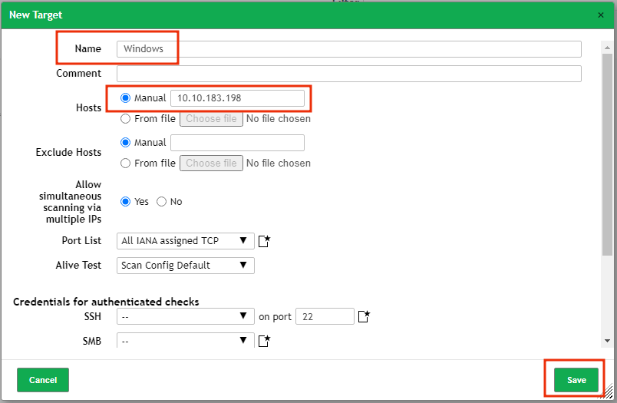

Ajouter une tâche : Ensuite, ouvrez le menu Scans et cliquez sur Tâches pour configurer l’outil afin qu’il analyse tous les actifs en cours d’exécution sur la cible spécifiée (10.10.183.198). Une fois la page ouverte, cliquez sur la page avec une icône en forme d’étoile sur le côté gauche pour ajouter une nouvelle tâche, comme indiqué ci-dessous. Nous pouvons exécuter la tâche en cliquant sur le bouton de démarrage à côté de la tâche respective.

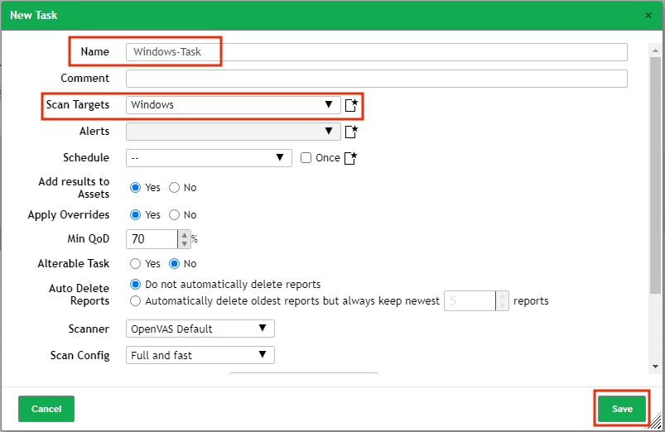

Etape 2 : Etablissez des priorités
La deuxième étape consiste à regrouper et à attribuer une priorité basée sur le risque aux actifs (identifiés lors de la phase de découverte) en fonction de leur caractère crucial pour l’entreprise. Cela peut aider considérablement l’organisation à déterminer quels groupes nécessitent une attention particulière et facilitera donc le processus de prise de décision lors de la distribution des ressources.
Une fois les résultats identifiés, nous hiérarchiserons les vulnérabilités identifiées dans différents actifs en fonction de leur importance opérationnelle. Les vulnérabilités des actifs entraînant des violations de données et l’accès à la base de données sont classées comme prioritaires car la violation des dossiers sensibles de l’organisation nuirait à la réputation de l’organisation et pourrait également avoir des conséquences juridiques ou réglementaires.
Etape 3 :Evaluer
La troisième phase consiste à créer une base de référence des risques en évaluant vos actifs pour déterminer la gravité de chacun d’entre eux. Le processus permet aux organisations de décider des risques à éliminer en fonction de facteurs tels que leur classification, leur niveau de criticité et leur niveau de vulnérabilité. À plus long terme, les évaluations aident les organisations à établir une base de référence cohérente.
Etape 4 : Rapport
L’étape suivante consiste à utiliser les résultats de l’évaluation pour déterminer les niveaux de risque associés à chaque vulnérabilité. Il est essentiel de documenter et de signaler les vulnérabilités connues. Il permet aux ingénieurs en sécurité de surveiller plus facilement la dynamique des vulnérabilités sur l’ensemble de leurs réseaux et garantit que les entreprises continuent de respecter toutes les exigences et réglementations de sécurité applicables.
Etape 5 : Remédiation
Cette phase consiste à corriger les vulnérabilités découvertes précédemment, en commençant par les plus graves. Les vulnérabilités identifiées doivent être signalées aux parties prenantes concernées pour y remédier. Quelques approches sont à la disposition des organisations pour traiter les vulnérabilités connues et les erreurs de configuration. Les mesures correctives, telles que la correction ou la correction des vulnérabilités, constituent la meilleure solution. Si une remédiation complète n’est pas possible, les entreprises peuvent atténuer leur atténuation, ce qui implique de réduire le risque d’exploitation ou de minimiser les dommages potentiels. Enfin, les ingénieurs en sécurité peuvent reconnaître leur vulnérabilité, par exemple lorsque le risque encouru est faible, et choisir de ne rien faire.
Etape 6 : Vérification et surveillance
Dans la dernière étape de la gestion des vulnérabilités, des audits réguliers et une surveillance des processus sont utilisés pour garantir que toutes les menaces ont été éradiquées.
À cette fin, nous allons scanner à nouveau la cible après avoir appliqué le correctif. Si les résultats sont satisfaisants, nous fermerons le ticket de remédiation.
Identifier
L’objectif premier et principal du cadre est de fournir une base solide pour un programme de cybersécurité. Cette étape répond à la question « Quels actifs nécessitent une protection ? » dans le contexte de la gestion des vulnérabilités. Cette phase peut comprendre les étapes suivantes :
- Développez des méthodologies de découverte d’actifs : vous ne pouvez pas protéger ce que vous ne savez pas. Mettez en œuvre les outils et procédures requis pour obtenir une vue d’ensemble complète des ressources de l’entreprise, y compris celles sur site et dans le cloud.
- Découvrez les actifs en temps réel : Le processus de découverte des actifs doit être automatisé pour obtenir une image en temps quasi réel de tous les actifs de l’organisation.
- Déterminer la criticité des actifs : L’ajout de la sécurité et de la pertinence commerciale aux actifs vous aidera à hiérarchiser leur importance pour votre entreprise. Il est crucial d’analyser autant de données que possible. Malheureusement, la plupart des entreprises utilisent une méthode subjective pour estimer l’importance de leurs actifs pour l’entreprise. Ils ont tendance à prendre des décisions en matière de cybersécurité en se basant sur leur intuition plutôt que sur les données, ce qui donne de mauvais résultats.
Protéger
Cette phase comprend la limitation ou la réduction des effets d’un cyberincident potentiel et la mise en place des mesures de protection appropriées pour sécuriser la fourniture des services d’infrastructure informatique. Pour la gestion des vulnérabilités, cette phase répond à la question « Avez-vous adopté les mesures nécessaires pour sécuriser les actifs de votre organisation ? » Cette phase peut comprendre les étapes suivantes :
- Déployer des mesures de sécurité : Utiliser les systèmes et la technologie de sécurité et suivre les meilleures pratiques, y compris la sécurité active (sécurité des e-mails, sécurité du réseau, protection contre les ransomwares et les logiciels malveillants),la sécurité préventive (cryptage, sauvegardes régulières) et les systèmes de gestion de la sécurité de l’information (SMSI) (solutions de gestion des correctifs, solutions de gestion des correctifs, IAM).), l’information et la gestion de l’énergie (SIEM) et la gestion de la sécurité (DLP).
- Déployez un logiciel de gestion des vulnérabilités.

Détecter
Cette phase décrit les opérations effectuées pour reconnaître rapidement la présence d’un incident de cybersécurité. Pour la gestion des vulnérabilités, cette étape répond à la question suivante : « Avez-vous mis en place des mesures appropriées pour découvrir les vulnérabilités de sécurité ? » Cette phase peut comprendre les étapes suivantes :
- Détecter les vulnérabilités : une fois que vous avez cartographié la surface d’attaque, vous devez mettre en œuvre des outils et des méthodes pour détecter les vulnérabilités et les lacunes de l’infrastructure informatique. La découverte des vulnérabilités est une partie cruciale d’un programme de gestion des vulnérabilités.
- Hiérarchiser les vulnérabilités : étant donné que chaque entreprise possède un grand nombre de vulnérabilités, il est essentiel de hiérarchiser les vulnérabilités à corriger, en veillant à ce que l’équipe responsable prenne des mesures adéquates pour corriger les vulnérabilités en fonction de sa priorité.
- Quantifier les risques : Une fois les vulnérabilités hiérarchisées, les risques associés peuvent être quantifiés en attribuant un score à chaque vulnérabilité, qui peut être personnalisé en fonction de la mission de l’organisation. L’estimation du cyberrisque en termes quantifiés permet d’obtenir un vocabulaire cohérent pour hiérarchiser les initiatives et suivre l’efficacité du programme de cybersécurité global.
- Surveillez en permanence : mettez en place des outils de surveillance continue pour détecter les vulnérabilités nouvellement découvertes, les nouveaux actifs et d’autres changements dans votre environnement.

Répondre
Cette étape met l’accent sur les étapes à suivre une fois qu’une vulnérabilité de cybersécurité a été identifiée. Ce processus répond à la question suivante : « Avez-vous mis en œuvre les techniques et les mécanismes nécessaires pour atténuer l’impact de la vulnérabilité ? » Cette phase peut comprendre les étapes suivantes :
- Définir l’appropriation : il est essentiel de déterminer qui est responsable de la résolution de chaque vulnérabilité. La clarté concernant la propriété justifie la responsabilisation et encourage l’action.
- Établir des rapports : Les rapports présentent aux parties prenantes concernées l’étendue des vulnérabilités identifiées. La création de rapports spécifiques au propriétaire du risque permet de comparer la progression. Les classements, les avertissements et les rappels peuvent être utilisés pour encourager le membre de l’équipe concerné à assumer ses responsabilités pour les tâches assignées.
- Partagez régulièrement l’état : Fournir aux intervenants des mises à jour en temps opportun sur la file d’attente des mesures correctives. Un autre aspect du partage de statut est la capacité de fournir des rapports qui démontrent les progrès réalisés en matière d’atténuation des risques et la valeur commerciale du programme de sécurité.
- Adoptez une approche d’acceptation des risques : il est impossible d’éliminer rapidement toutes les vulnérabilités découvertes. Dans certaines circonstances, les actifs critiques de l’entreprise doivent être mis hors ligne pour remédier à une vulnérabilité. Il faut établir une stratégie d’acceptation du risque basée sur le seuil de risque et les exigences de l’entreprise.
- Établir des mesures correctives : pendant les opérations normales, les équipes de sécurité doivent se concentrer sur l’éradication de grandes quantités de vulnérabilités critiques et l’élimination rapide et efficace des failles de sécurité. Cependant, lorsque des adversaires exploitent activement une vulnérabilité critique récemment découverte, l’équipe de sécurité doit se concentrer sur la recherche et la publication de correctifs ou d’atténuations rapides pour remédier à ces vulnérabilités graves.

Guérir
Il s’agit de la dernière étape du CSF du NIST. Cette phase comprend la mise à jour et le renforcement des plans de résilience et la restauration de toutes les capacités ou services compromis causés par un événement de cybersécurité. Pour la gestion des vulnérabilités, il répond à la question suivante : « Avez-vous mis en œuvre les processus et les technologies nécessaires à la détection et à la résolution des vulnérabilités futures ?« Cette phase peut comporter les étapes suivantes :
- Mettre en œuvre des fonctionnalités de recherche sophistiquées : avoir la possibilité de rechercher les actifs affectés est l’une des mesures préventives requises pour la correction de la gestion des vulnérabilités. Lors de l’étape de détection, vous devez être en mesure d’identifier rapidement et précisément tous les actifs compromis. De même, vous devriez être en mesure de confirmer que les occurrences de vulnérabilité ont été corrigées pendant la phase de récupération.
- Étendre la sécurité aux zones non gérées : l’utilisation croissante de l’infrastructure cloud alimente l’explosion des surfaces d’attaque au sein des organisations. Au cours de la phase de récupération, il peut être nécessaire d’accroître les informations sur les actifs conventionnels (par exemple, les ordinateurs portables, les ordinateurs de bureau) et les actifs non actuellement couverts par vos solutions (par exemple, les appareils IoT, les actifs cloud). Une solution de gestion de la face A ttack Surface M(CAASM) peut combler ce vide et offrir à votre organisation une image précise et presque en temps réel de ses actifs.
- Consignez les leçons : Révisez vos procédures pour tenir compte des enseignements tirés des événements de sécurité et améliorer la stratégie de cybersécurité actuelle.

Taille du disk :
df -h
Filesystem Size Used Avail Use% Mounted on
udev 3.9G 0 3.9G 0% /dev
tmpfs 791M 1.2M 790M 1% /run
/dev/mapper/rootvg-RDEV 4.9G 4.7G 0 100% /
tmpfs 3.9G 1.1M 3.9G 1% /dev/shm
tmpfs 5.0M 0 5.0M 0% /run/lock
/dev/mapper/rootvg-BOOT 991M 104M 824M 12% /boot
tmpfs 500M 252K 500M 1% /tmp
/dev/mapper/rootvg-OPT 475M 108M 340M 25% /opt
/dev/mapper/rootvg-VAR 5.9G 1.8G 3.9G 31% /var
/dev/mapper/rootvg-VARLOG 2.0G 238M 1.6G 13% /var/log
/dev/mapper/rootvg-VARTMP 459M 26K 430M 1% /var/tmp
/dev/mapper/rootvg-VARLOGAUDIT 276M 38M 222M 15% /var/log/audit
/dev/mapper/datavg-GVM 4.9G 633M 4.0G 14% /var/lib/openvas
tmpfs 791M 0 791M 0% /run/user/10174
tmpfs 791M 0 791M 0% /run/user/0

